**O B E C B U B O V I C E**

Bubovická 27, 267 18 Bubovice

**Nařízení obce č. 1/2025,**

**o placeném stání silničních motorových vozidel na vymezených plochách v obci BUBOVICE**

Zastupitelstvo obce Bubovice se na svém zasedání dne 21.1.2025 usnesením č. 6 rozhodlo v souladu s ust. § 11 a § 102 odst. 4 zákona č. 128/2000 Sb., obcích (obecní zřízení), v platném znění, vydat podle ust. § 23 zákona č. 13/1997 sb., o pozemních komunikacích, v platném znění, toto nařízení obce:

**Čl. 1**

**Předmět úpravy**

Místní komunikace v části obce Bubovice nebo jejich úseky, které lze v souladu s ust. § 23, ods. 1 písm. a) zákona č. 13/1997 Sb. o pozemních komunikacích, ve znění pozdějších předpisů, užít k stání silničního motorového vozidla pouze za cenu sjednanou v souladu s cenovými předpisy, nejdéle však na dobu 48 hodin.

**Čl. 2**

**Operátor**

Provozovatelem parkovišť na vymezených komunikacích je obec Bubovice. Správu parkoviště vykonává obec Bubovice.

**Čl. 3**

**Místní komunikace s placeným stáním na dobu časově omezenou**

(1) Místní komunikace nebo jejich úseky uvedené v příloze tohoto nařízení lze užít k stání silničního motorového vozidla pouze za cenu sjednanou v souladu s cenovými předpisy.

(2) Ostatní podmínky stání silničních motorových vozidel na místních komunikacích nebo jejich úsecích uvedených v příloze č. 1 tohoto nařízení se řídí místní úpravou silničního provozu provedenou v souladu se zákonem č. 361/200 Sb., o provozu na pozemních komunikacích a o změnách některých zákonů, ve znění pozdějších předpisů a ostatními platnými právními předpisy.

(3) Zaplacení ceny sjednané podle cenových předpisů se prokazuje místně platným parkovacím lístkem nebo parkovací kartou vydanou Obecním úřadem v Bubovicích.

(4) Cena za stání vozidla musí být zaplacena na celou dobu stání vozidla, a to

a) v parkovacím automatu nebo

b) v případě parkovací karty nebo rezervace více parkovacích míst na obecním úřadě nebo po dohodě bankovním převodem.

Parkovací lístek, parkovací karta nebo jiný doklad o zaplacení ceny sjednané, musí být po celou dobu stání umístěny viditelně za čelním sklem silničního motorového vozidla, lícní stranou směrem ven.

(5) Osvobození od zaplacení ceny sjednané podle cenových předpisů platí pro:

a) označená silniční motorová vozidla Policie ČR, celních orgánů, hasičských záchranných sborů, Zdravotnické záchranné služby při výkonu služby

b) označená silniční vozidla pohotovostních opravárenských služeb (plyn, energetika, kanalizace) při odstraňování havarijních stavů na sítích

c) označená silniční motorová vozidla přepravující osobu těžce tělesně postiženou.

**Čl. 4**

**Kontrolní činnost a sankce**

(1) Kontrolní činnost nad dodržováním ustanovení tohoto nařízení jsou oprávněni provádět pověření pracovníci obce a všichni členové Zastupitelstva obce Bubovice.

(2) V případě zjištění nedodržení příslušných ustanovení tohoto nařízení bude toto kvalifikováno jako přestupek podle § 125c odst. 1 písm. k) zákona č. 361/2000 Sb. o provozu na pozemních komunikacích.

**Čl. 5**

**Společná a závěrečná ustanovení**

Toto nařízení nabývá účinnosti 11. 2. 2025.

Ing. Pavel Švíbek, v.r. Petra Vaňková, v.r.

…………………………………………………. ………………………………………………………..

místostarosta obce, v.r. starostka obce, v.r.

Vyvěšeno na úřední desku dne: 23.1.2025

Svěšeno z úřední desky dne: 10.2.2025

**Příloha k nařízení Obce Bubovice č. 1/2025 o placeném stání silničních motorových vozidel na vymezených místních komunikacích v obci Bubovice**

Pro placené parkování je v obci vymezena jedna plocha, vyznačená dopravními značkami IP13c, označených P – viz plánek:

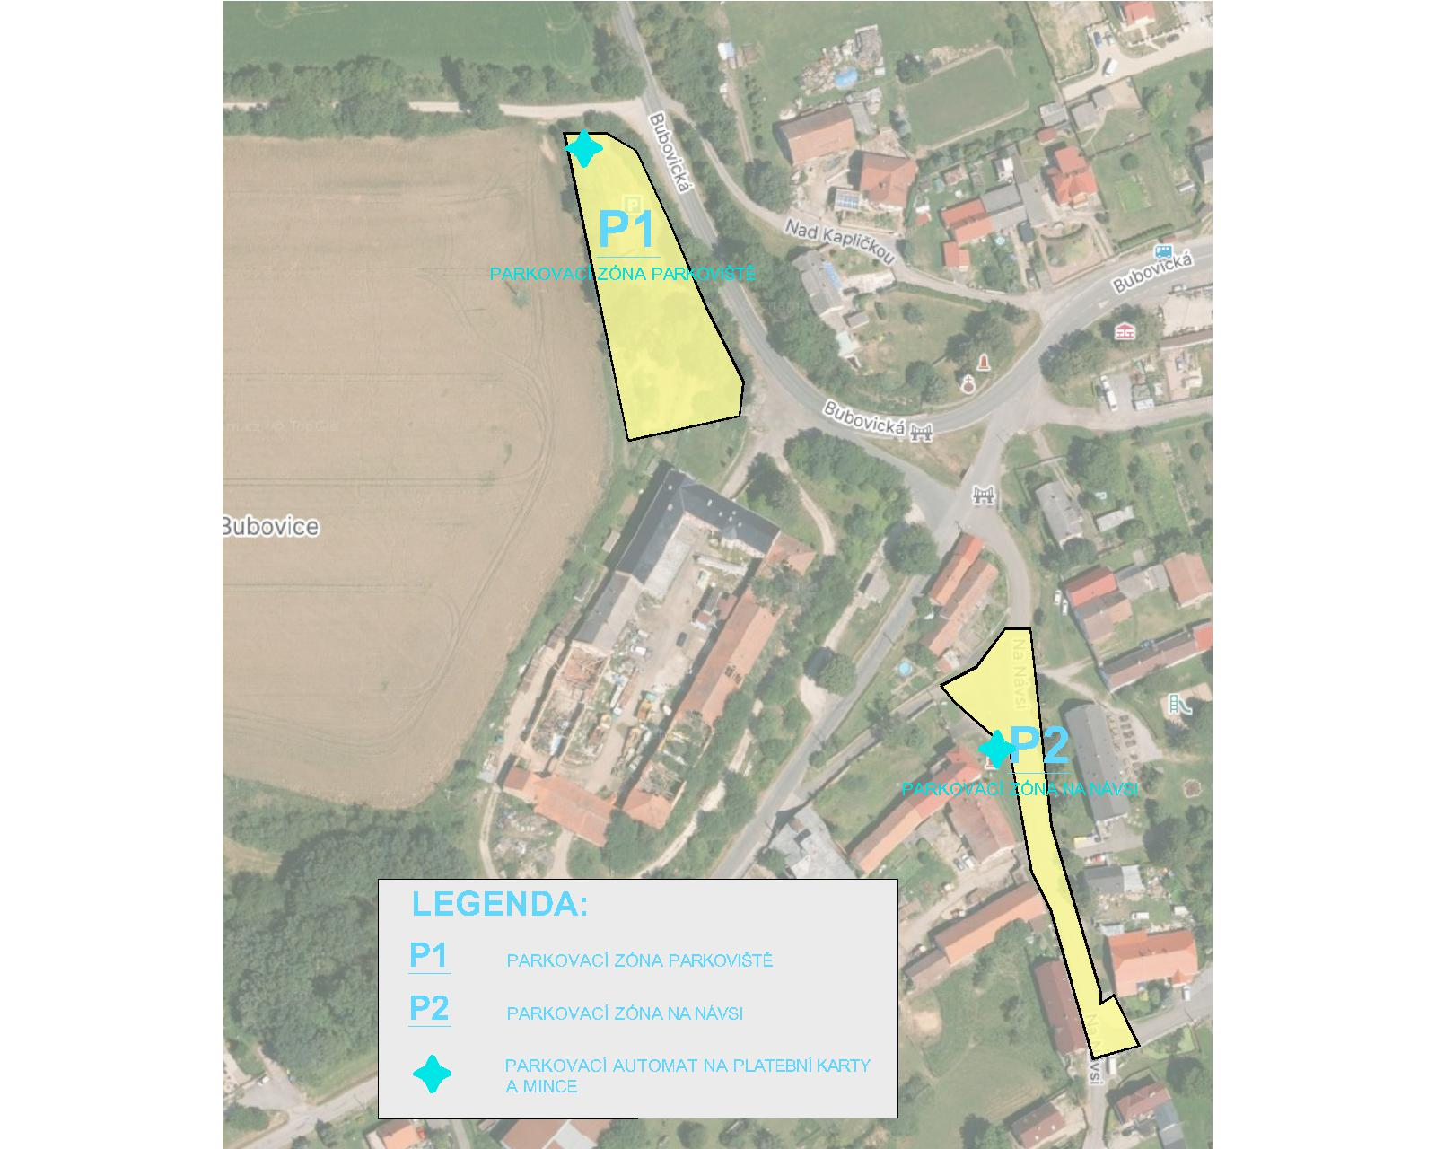

Cena za parkovací kontrolní lístek z parkovacího automatu a doba placeného stání:

**OSOBNÍ AUTOMOBILY**: 0-2 hodiny **50,- Kč**

2-12 hodin **100,- Kč**

Každých dalším započatých 12 hodin **200,- Kč**

Na ostatních částech komunikací v obci je zákaz stání vozidel!